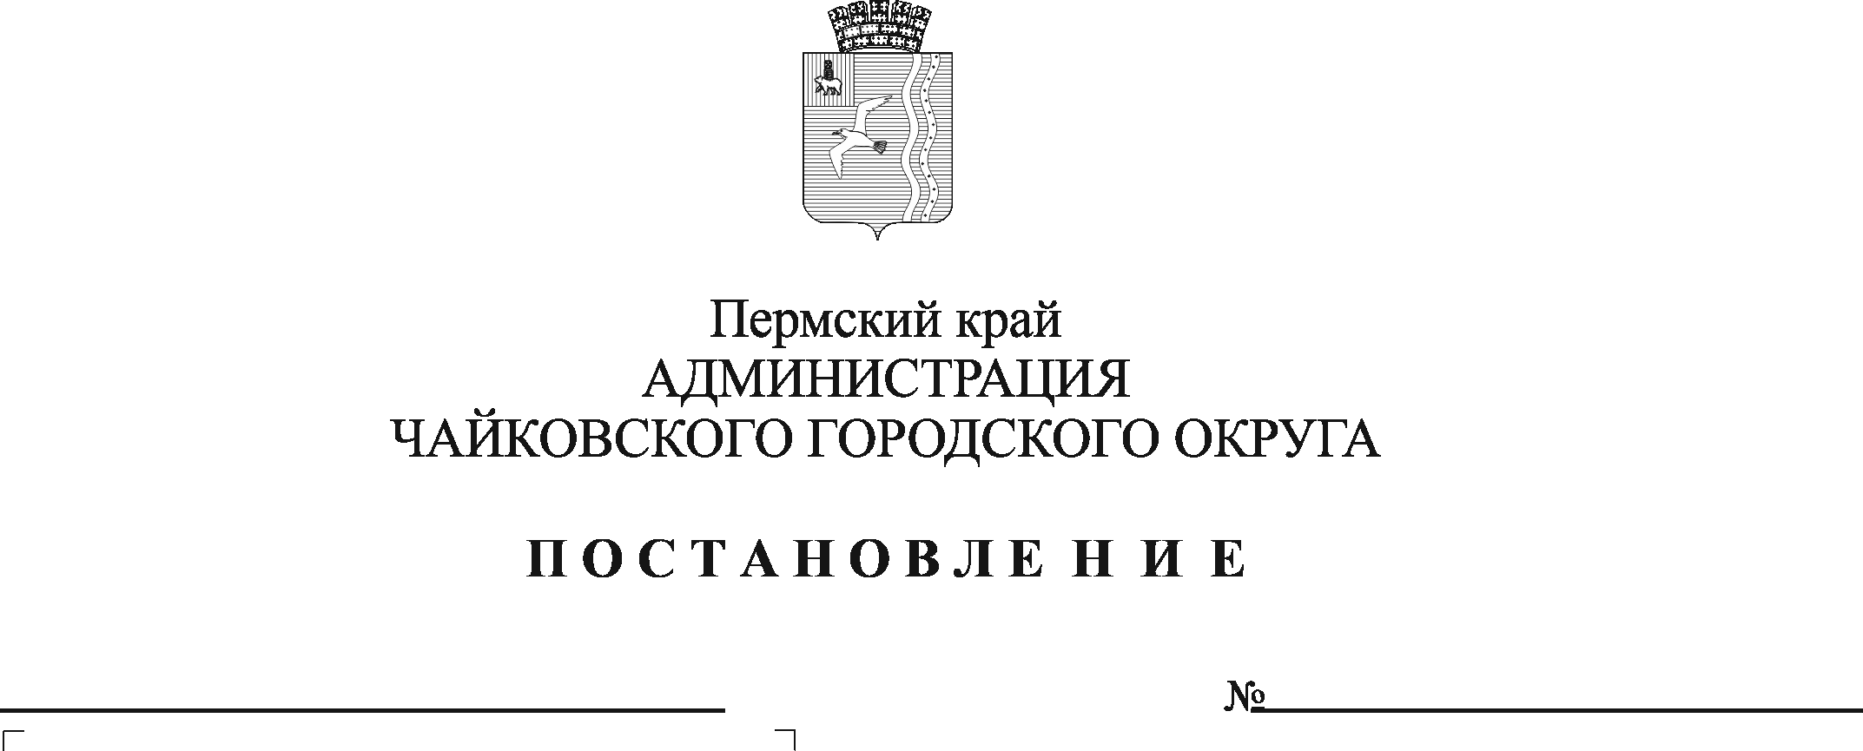
О внесении изменений в постановление администрации Чайковского городского округа от 13.01.2021 № 13

На основании Федерального закона от 6 октября 2003 г. № 131-ФЗ «Об общих принципах организации местного самоуправления в Российской Федерации», статьи 15 Федерального закона от 2 марта 2007 г. № 25-ФЗ «О муниципальной службе в Российской Федерации», статей 8, 8¹ Федерального закона от 25 декабря 2008 г. № 273-ФЗ «О противодействии коррупции», Указов Президента Российской Федерации от 18 мая 2009 г. № 557 «Об утверждении Перечня должностей федеральной государственной службы, при замещении которых федеральные государственные служащие обязаны представлять сведения о своих доходах, об имуществе и обязательствах имущественного характера, а также сведения о доходах, об имуществе и обязательствах имущественного характера своих супруги (супруга) и несовершеннолетних детей», от 21 июля 2010 г. № 925 «О мерах по реализации отдельных положений Федерального закона «О противодействии коррупции», статьи 8 Закона Пермского края от 4 мая 2008 г. № 228-ПК «О муниципальной службе в Пермском крае», указа губернатора Пермского края от 3 июля 2009 г. № 27 «Об отдельных мерах по реализации нормативных правовых актов Российской Федерации в сфере противодействия коррупции», Устава Чайковского городского округа, решения Чайковской городской Думы от 19 декабря 2018 г. № 98 «Об утверждении Реестра должностей муниципальной службы в органах местного самоуправления Чайковского городского округа»
ПОСТАНОВЛЯЮ:
- Внести в постановление администрации Чайковского городского округа от 13 января 2021 г. № 13 «Об утверждении Перечня должностей муниципальной службы администрации Чайковского городского округа, замещение которых связано с коррупционными рисками» изменения, дополнив пунктами 2.1, 2.2 следующего содержания:
«2.1. Установить, что муниципальные служащие, замещающие должности муниципальной службы, не включенные в Перечень должностей муниципальной службы, связанных с коррупционными рисками, и претендующие на замещение должностей муниципальной службы, включенных в данный Перечень, обязаны предоставлять представителю нанимателя (работодателю) сведения о своих доходах, об имуществе и обязательствах имущественного характера, а также сведения о доходах, об имуществе и обязательствах имущественного характера своих супруги (супруга) и несовершеннолетних детей.
2.2. Установить, что муниципальные служащие, замещающие должности муниципальной службы, включенные в Перечень должностей муниципальной службы, связанных с коррупционными рисками, в период декларационной кампании при переводе на должности муниципальной службы, не включенные в Перечень должностей муниципальной службы, связанных с коррупционными рисками обязаны предоставлять представителю нанимателя (работодателю) сведения о своих доходах, расходах, об имуществе и обязательствах имущественного характера, а также сведения о доходах, расходах, об имуществе и обязательствах имущественного характера своих супруги (супруга) и несовершеннолетних детей.».
- Внести в Перечень должностей муниципальной службы администрации Чайковского городского округа, замещение которых связано с коррупционными рисками, утвержденный постановлением администрации Чайковского городского округа от 13 января 2021 г. № 13 следующие изменения:
  - абзацы третий и четвертый пункта 1.3 изложить в следующей редакции:
«заместитель начальника управления, начальник отдела правовой экспертизы;
начальник отдела судебной работы;»;
  - абзац седьмой пункта 1.3 признать утратившим силу;
  - абзацы пятый и шестой пункта 1.4 изложить в следующей редакции:
«начальник отдела внутренней политики;
консультант отдела внутренней политики.»;
  - пункт 1.11 изложить в следующей редакции:
«1.11. Начальник отдела пресс-службы.»;
  - абзац третий пункта 3.1 изложить в следующей редакции:
«консультант;»;
  - абзац четвертый пункта 3.1 признать утратившим силу;
  - пункты 7.2, 7.3 изложить в следующей редакции:
«7.2. Начальник отдела общего образования.
7.3. Начальник отдела дополнительного образования.»;
2.8. пункт 8 изложить в следующей редакции:
«8. Должности муниципальной службы Управления финансов администрации Чайковского городского округа.
8.1. Аппарат управления:
начальник управления;
заместитель начальника управления.
8.2. Начальник бюджетного отдела.
  - Отдел казначейского исполнения бюджета:
начальник отдела;
заместитель начальника отдела.
  - Начальник отдела информационных технологий.
  - Отдел сводной отчетности:
заместитель начальника управления, начальник отдела;
заместитель начальника отдела;
консультант.
  - Отдел по внутреннему муниципальному финансовому контролю и контролю в сфере закупок товаров, работ, услуг:
заместитель начальника управления, начальник отдела;
консультант.»;
  - дополнить пунктом 9 следующего содержания:
«9. Должности муниципальной службы Управления экономического развития администрации Чайковского городского округа.
9.1. Аппарат управления:
заместитель главы администрации Чайковского городского округа по экономике, начальник управления;
консультант (осуществляющий муниципальные закупки);
главный специалист.
  - Отдел сельского хозяйства:
начальник отдела;
консультант;
главный специалист (осуществляющий функции контроля переданных субсидий).
  - Отдел потребительского рынка и предпринимательства:
начальник отдела;
главный специалист.
  - Заместитель начальника управления, начальник отдела экономики и инвестиций.».
- Отделу муниципальной службы администрации Чайковского городского округа и руководителям отраслевых (функциональных) органов администрации Чайковского городского округа ознакомить муниципальных служащих с настоящим постановлением под роспись.
4. Опубликовать постановление в газете «Огни Камы» и разместить на официальном сайте администрации Чайковского городского округа.
5. Постановление вступает в силу после его официального опубликования и распространяется на правоотношения, возникшие с 1 января 2022 г., за исключением пунктов 2.1, 2.3, 2.4, 2.5, 2.6, 2.7 которые распространяются на правоотношения, возникшие с 30 декабря 2021 г.

Глава городского округа –

глава администрации

Чайковского городского округа Ю.Г. Востриков

